Kính thưa quí bạn
hôm nay gặp các bạn trong vài chuyện trên trời dưới đất:
1. Đừng sợ xài thuốc/thực phẩm quá hạn! (đúng hay sai).
2. Nín chẳng được nên đành phải chọc cho chúng ghét chơi
3. Mỹ trấn an : Sẽ không có dịch Ebola tại Hoa Kỳ. Tin RFI va VOA
4. Kính mời quí bạn nghe tin nầy trong video mới làm về Ebola va dầu ăn cống rảnh do Đài Loan nhập cảng nhiều ngàn tấn từ Trung Cộng ...
HCD (4-Oct-2014)
==========
From: Dinh Mac <macpdinh@yahoo.com>
Date: October 3, 2014 at 8:10:08 PM PDT
To: HCD Gmail <huy017@gmail.com>, "HCD J." <huy017@juno.com>
Subject: Đừng sợ xài thuốc/thực phẩm quá hạn!
Kính Ông Thầy,
Xin Thầy nhìn lướt qua tin này thử có chính xác không. Cám ơn Thầy nhiều.
Thân kính,
mpd
anh Dinh Mac forward -->
Đừng sợ xài thuốc/thực phẩm quá hạn!
Thời hạn ghi trên nhản hiệu có thể gia thêm như sau:
-Thuốc men: 3 năm, -Bánh ngọt khô (gâteaux secs) : 3-4 năm
-yaourt : 57 ngày, -Thịt khô charcuteries : 15 ngày
-nước ngọt boissons : 2 năm & boissons gazeuses : 3 năm
TRÈS IMPORTANT à lire jusqu'à la fin !!!!!!!
Incroyable comme on peut faire croire ce que l'on veut aux gens ..
Bon à savoir,
on peut facilement dépasser la date d'expiration sans problème.
C’est tout à fait vrai. Un médecin d’excellente réputation m’a même confirmé qu’il en est de même pour les pilules. Il s’agit d’un « racket » des compagnies pharmaceutiques.
La seule différence est qu’après 3 ans, l’efficacité est légèrement diminuée, soit autour de 95% au lieu de 100%.
Donc avant de jeter vos Tylenol, Imodium, Aspirine et autres pilules du genre, pensez que vous enrichissez seulement les compagnies pharmaceutiques qui font de l’argent à votre détriment.
EXTRAIT DE CAPITAL du 3 FÉVRIER 2O14.
( Capital est une revue française)
Les dates limites de conservation sont imposées par les industriels pour écouler un maximum de produits et renouveler régulièrement leurs stocks.
En fait, les yaourts ont été analysés et goûtés 57 jours après le dernier jour de consommation autorisé inscrit sur l'emballage : même saveur, même fraîcheur, donc aucun problème pour être consommé.
Même chose pour les charcuteries sous vide qui peuvent être consommées 15 jours après la date de consommation affichée.
Pour les gâteaux secs, biscuits sous vide de toutes sortes, confiseries, chocolats, légumes secs : pâtes, riz, lentilles...ils sont consommables et de même saveur 3 à 4 ans après la date de limite de consommation affichée.
Pour les boissons: jus de fruits stérilisés, coca, limonades,orangina ect....ils sont consommables et de même
goût 2 ans après la date limite de consommation affichée
Seul les boissons gazeuses comme : la bière, le vichy, perrier,ect.....sont " conseillés " de ne pas attendre trop longtemps après la date limite disons 6 mois car le gaz disparaît dans le temps ,mais elles sont consommable sans ce gaz 2 à 3 ans aussi.(< -- hết trích)
--------------
HCD: Thưa đây là hai câu trả lời của người liên hệ và biết rõ về thuốc men.
Còn về thực phẩm thì thông qua, các bạn ăn thấy nó có vị không ngon thì vất đi, nhưng thực phẩm lên mốc thì đừng ăn, mốc có thể sinh ra độc tố nguy hiểm thí dụ như gạo mốc.
Một nhận xét nữ là phần tiếng Việt không tin được ở chỗ ghi yaourt : 57 ngày, thưa không ai xác định được từng ngày đâu, tác giả ghi ẩu. Phải là con số phỏng định, làm sao nói được tới ngày 58 ăn vào có hại.
Và dưới đây là cấu trả lời của người liên hệ
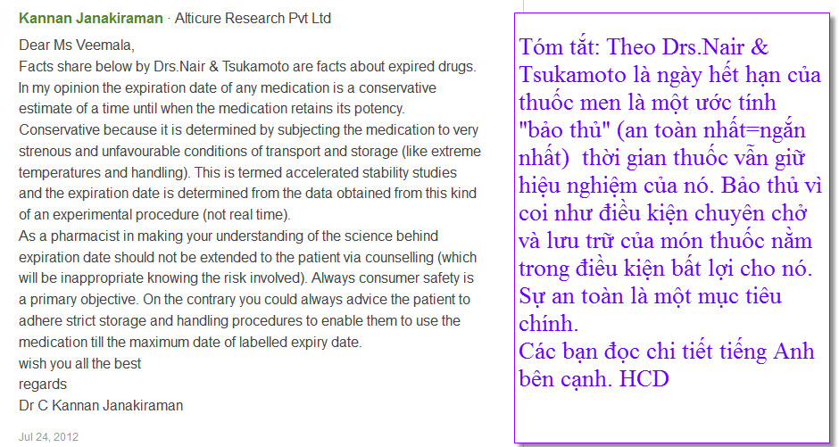
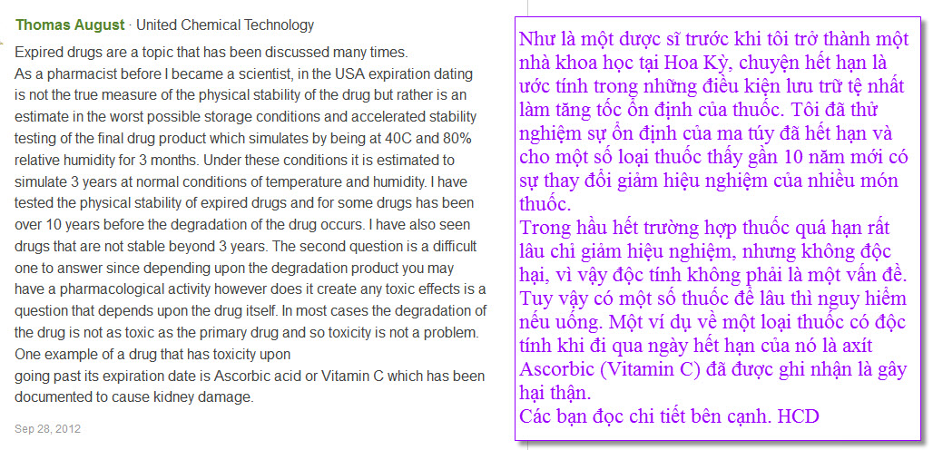
**********
Nín chẳng được nên đành phải chọc cho chúng ghét

Hẳn quí bạn biết là hiện nay có căn bịnh chưa trị được và chết như chơi lại lây dễ dàng từ người nầy qua người khác.
Hiện căn bịnh nầy đã sang tới Mỹ trong hai trường hợp. Dân chúng Dallas (TX) đang lo âu và sợ sệt.
Đây là tin đài RFI (Pháp)

Đăng ngày 04-10-2014 • Sửa đổi ngày 04-10-2014 14:37
Mỹ trấn an : Sẽ không có dịch Ebola tại Hoa Kỳ
Trọng Nghĩa
Họp báo tại Nhà Trắng, Washington, 03/10/2014: Các quan chức Hoa Kỳ trấn an dân chúng về khả năng ngăn chặn dịch Ebola Reuters

Vào lúc một ca bị nhiễm virut Ebola đầu tiên được ghi nhận ở Texas và một trường hợp thứ hai có thể là ở Washington, chính quyền Obama đã liên tiếp lên tiếng trấn an người Mỹ rằng không phải lo ngại về nguy cơ dịch Ebola lan ra tại Hoa Kỳ.
Thông điệp này đã lại được nhấn mạnh vào hôm qua, 03/10/2014, trong một cuộc họp báo ngay tại Nhà Trắng.
Từ Washington, thông tín viên Jean-Louis Pourtet tường trình :
« Chính quyền Obama đã cử không dưới năm chuyên gia đến phòng họp báo của Nhà Trắng để giải tỏa các mối lo ngại của người Mỹ. Các nhân vật như Bộ trưởng Bộ Y tế, một nhà dịch tễ học tên tuổi, Giám đốc Cơ quan Phát triển Quốc tế, và vị Tướng Tư lệnh của Africom, tức là lực lượng Mỹ tại Châu Phi, tất cả đều theo sự dẫn dắt của bà Lisa Monaco, Cố vấn về an ninh của Tổng thống Obama, để nhấn mạnh rằng nước Mỹ không thể bị bệnh dịch đe dọa nhờ vào cơ sở y tế tuyệt vời của mình.
Bà Lisa Monaco đã xác định bốn mục tiêu của chính phủ Mỹ : « Kiểm soát dịch bệnh ngay tại nơi xuất phát ở Tây Phi, giảm nhẹ tác hại của dịch bệnh này, tổ chức một phản ứng quốc tế chống dịch bệnh, và xây dựng một cơ sở hạ tầng an ninh chặt chẽ. Bà Lía Monaco đã nhấn mạnh rằng chính bà cũng như Tổng thống Obama đều tin tưởng rằng có thể ngăn chặn được dịch bệnh Ebola.
Tuy nhiên, nhật báo New York Times đã ghi nhận rằng các quan chức kể trên đã không công bố bất kỳ sáng kiến mới nào có khả năng xoa tan hoàn toàn các mối lo ngại nẩy sinh sau những sai sót đầu tiên ở Dallas. Tại nơi đó, quy trình kiểm soát đã không được tuân thủ ».

Kính mời quí bạn nghe tin nầy trong video mới làm:
http://youtu.be/U0o5H7IchrA
Tin tức / Sức khỏe đài VOA
Bệnh viện ở thủ đô Mỹ tiếp nhận ca nghi nhiễm Ebola
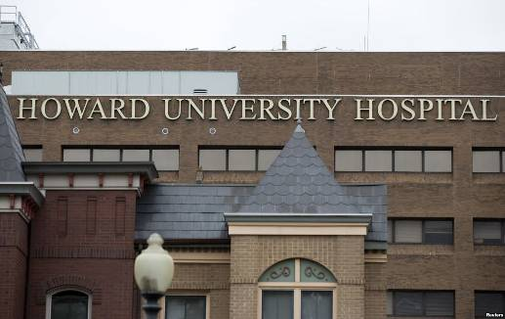
03.10.2014
Một bệnh nhân có các triệu chứng giống bị nhiễm Ebola vừa được nhập viện tại vùng thủ đô Washington DC của Hoa Kỳ.
Phát ngôn nhân của Bệnh viện thuộc đại học Howard hôm nay cho biết tình trạng của bệnh nhân vừa từ Nigeria nhập cảnh Mỹ đang ổn định. Nguồn tin này cho hay giới hữu trách y tế đã cách ly bệnh nhân và kích hoạt các nghi thức kiểm soát truyền nhiễm thích hợp.
Trong khi đó, Giám đốc y tế của quận hạt Dallas ở bang Texas cho hay tình hình xung quanh ca chẩn đoán bị nhiễm virus Ebola đầu tiên ở Mỹ đang được kiểm soát dù có 4 người đang bị cách ly và gần 100 người khác đang được giám sát y tế.
Giám đốc Các dịch vụ về Sức khỏe và Con người của quận hạt Dallas phát biểu trên truyền hình Mỹ hôm nay rằng ‘không có bùng phát dịch’. Ông Zachary Thompson nói với đài CNN rằng người dân Texas không nên lo lắng căng thẳng và tạo điều kiện cho các giới chức y tế đáp ứng với vấn đề.
Công dân Liberia tên là Thomas Duncan bị chẩn đoán mắc phải Ebola hôm chủ nhật sau khi đáp máy bay từ Liberia tới Hoa Kỳ. Hiện người này vẫn đang bị cách ly tại bệnh viện ở Dallas trong tình trạng sức khỏe nghiêm trọng nhưng ổn định. 4 thân nhân của ông Duncan đang bị cưỡng chế cách ly tại gia.
Ông Duncan bay từ Liberia tới Texas hôm 20/9. Các giới chức Liberia nói họ sẽ truy tố ông về tội khai gian trong 1 mẫu đơn ở phi trường khi ông được hỏi có tiếp xúc với nạn nhân nào bị nhiễm Ebola hay không. Tin cho hay ông trả lời là không, dù đã giúp một sản phụ bị nhiễm Ebola lên taxi.
Trong khi đó tại Liberia, một người quay phim làm việc cho hãng tin NBC đã bị nhiễm Ebola. NBC cho hay đang đưa toàn bộ đoàn phóng viên của Mỹ trở về nước để cách ly theo dõi sức khỏe trong 21 ngày.
Tổ chức Y tế Thế giới báo cáo hơn 3300 người đã thiệt mạng vì Ebola và trên 7 ngàn người bị nhiễm virus này ở Guinea, Liberia, và Sierra Leone.
Liên hiệp quốc hôm qua khởi sự sứ mạng nhằm giúp ngăn ngừa sự lây lan của dịch bệnh. Người đứng đầu phái bộ Liên hiệp quốc về ứng phó khẩn cấp với Ebola đã bắt đầu chuyến thăm 3 nước bị Ebola hoành hành với chặng dừng chân tại thủ đô Monrovia của Liberia.
Ông Anthony Banbury nói cách duy nhất kết thúc cuộc khủng hoảng Ebola là chấm dứt từng ca nhiễm mới nhất và tiêu diệt nguy cơ lây lan.
Virus Ebola gây ra tình trạng xuất huyết không thể kiểm soát, nôn, và tiêu chảy. Virus này lây lan qua tiếp xúc trực tiếp với chất dịch cơ thể của người bị nhiễm.
Không có biện pháp chữa trị cụ thể với bệnh này nhưng một bác sĩ Mỹ bị chẩn đoán mắc virus Ebola đã khỏi bệnh sau khi dùng thuốc thử nghiệm hồi tháng 8.

